<http://noi.openjudge.cn/ch0305/1551/>

**Sumsets**

**描述**

给出一个整数集合s，找到集合中最大的d，让等式a+b+c=d成立，

其中，a,b,c,d是集合S中不同的元素。

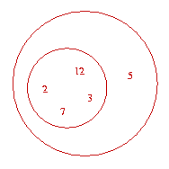

输入

Several S, each consisting of a line containing an integer 1 <= n <= 1000 indicating the number of elements in S, followed by the elements of S, one per line. Each element of S is a distinct integer between -536870912 and +536870911 inclusive. The last line of input contains 0.

输出

For each S, a single line containing d, or a single line containing "no solution".

样例输入

5

2

3

5

7

12

5

2

16

64

256

1024

0

样例输出

12

no solution

## 1807:正方形

<http://noi.openjudge.cn/ch0305/1807/>

描述

给出平面上一些点的坐标，统计由这些点可以组成多少个正方形。注意：正方形的边不一定平行于坐标轴。

输入

输入包括多组测试数据。每组的第一行是一个整数n (1 <= n <= 1000)，表示平面上点的数目，接下来n行，每行包括两个整数，分别给出一个点在平面上的x坐标和y坐标。输入保证：平面上点的位置是两两不同的，而且坐标的绝对值都不大于20000。最后一组输入数据中n = 0，这组数据表示输入的结束，不用进行处理。

输出

对每组输入数据，输出一行，表示这些点能够组成的正方形的数目。

样例输入

4

1 0

0 1

1 1

0 0

9

0 0

1 0

2 0

0 2

1 2

2 2

0 1

1 1

2 1

4

-2 5

3 7

0 0

5 2

0

样例输出

1

6

1

FZOJ1639魔板

**题目描述**

在魔方风靡全球之后，小Y发明了它的简化版——魔板，如图1所示，魔板由8个同样大小的方块组成，每个方块的颜色均不相同，本题中分别用数字1~8表示，它们可能出现在魔板的任一位置。任一时刻魔板的状态可以用方块的颜色序列表示：从魔板的左上角开始，按顺时针方向依次写下各个颜色块的颜色代号，得到数字序列即可表示此时魔板的状态。例如，序列(1,2,3,4,5,6,7,8)表示如图1所示魔板的状态，这也是本题中魔板的初始状态。

|  |  |  |  |
| --- | --- | --- | --- |
| 1 | 2 | 3 | 4 |
| 8 | 7 | 6 | 5 |

**图 1 魔板的初始状态**

对于魔板，可以施加三种不同的操作，分别以A,B,C标识。具体操作方法如下：

A:上下行互换。

B：每一行同时循环右移一格。

C：中间4个方块顺时针旋转一格。

应用这三种基本操作，可以由任一种状态达到任意另外一种状态。

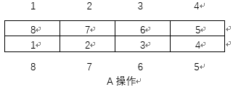

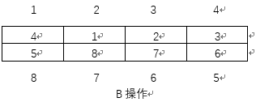

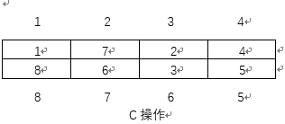

**图 2 魔板的操作方法**

图2描述了上述3种操作的具体含义，图中方格外面的数字标识魔板的8个方块位置，方格内数字表示此次操作前该小方块所在位置，即：如果位置P对应的方格中数字为I，则表示此次操作前该方块在位置I。

任务一：请编一程序，对于输入的一个目标状态寻找一种操作的序列，使得从初始状态开始，经过此操作序列后使该魔板变为目标状态。

任务二：如果你的程序寻找到的操作序列在300步以内，会得到任务二的分数。

输入数据只有一行，内容是8个以一个空隔分隔的正整数，表示目标状态。输入样例对应的状态如图3所示。输出数据要求第一行输出你的程序寻找到的操作序列的步数L，随后L行是相应的操作序列，每行的行首输出一个字符，代表相应的操作。

|  |  |  |  |
| --- | --- | --- | --- |
| 2 | 6 | 8 | 4 |
| 1 | 3 | 7 | 5 |

**图 3 魔板的输入样例的状态**

**输入**

**输出**

第一行输出你的程序寻找到的操作序列的步数L，随后L行是相应的操作序列，每行的行首输出一个字符，代表相应的操作。

**样例输入**

2 6 8 4 5 7 3 1

**样例输出**

7

B

C

A

B

C

C

B